SUDOKU 2019
Školní kolo: 8.4.2019
Celkem soutěžilo 21 studentů
Maximální počet bodů 135
Pořadí:
- místo: Jakub Šimsa – DM4 – 110 bodů
- místo: Radana Budzanovská – DŽ2 – 95 bodů
- místo: Jan Doubrava – D1C – 90 bodů
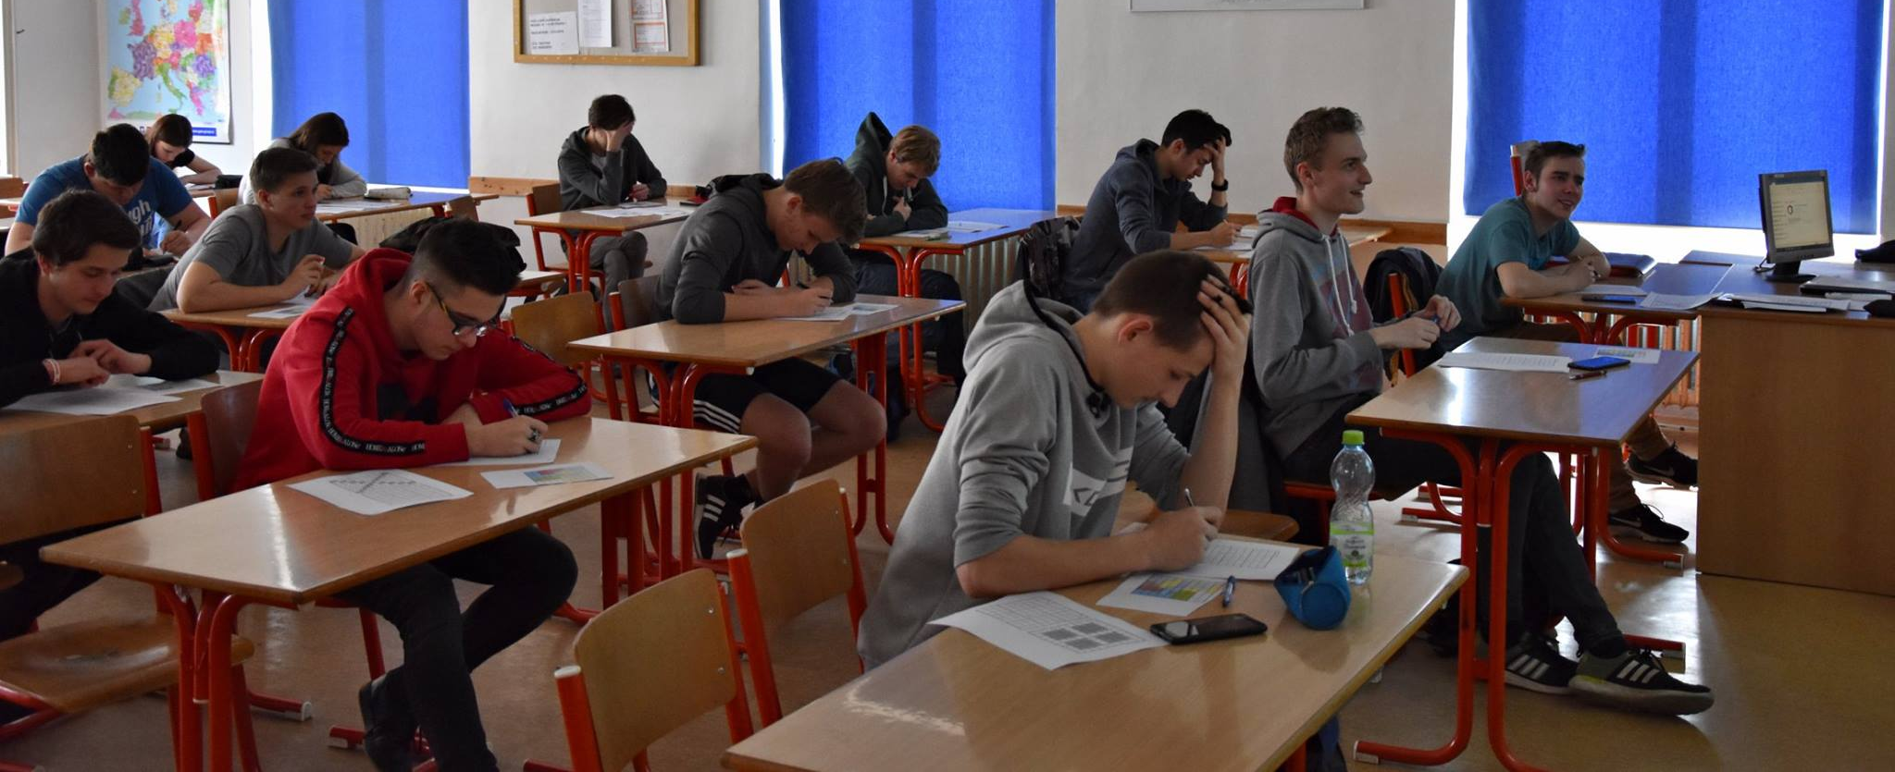
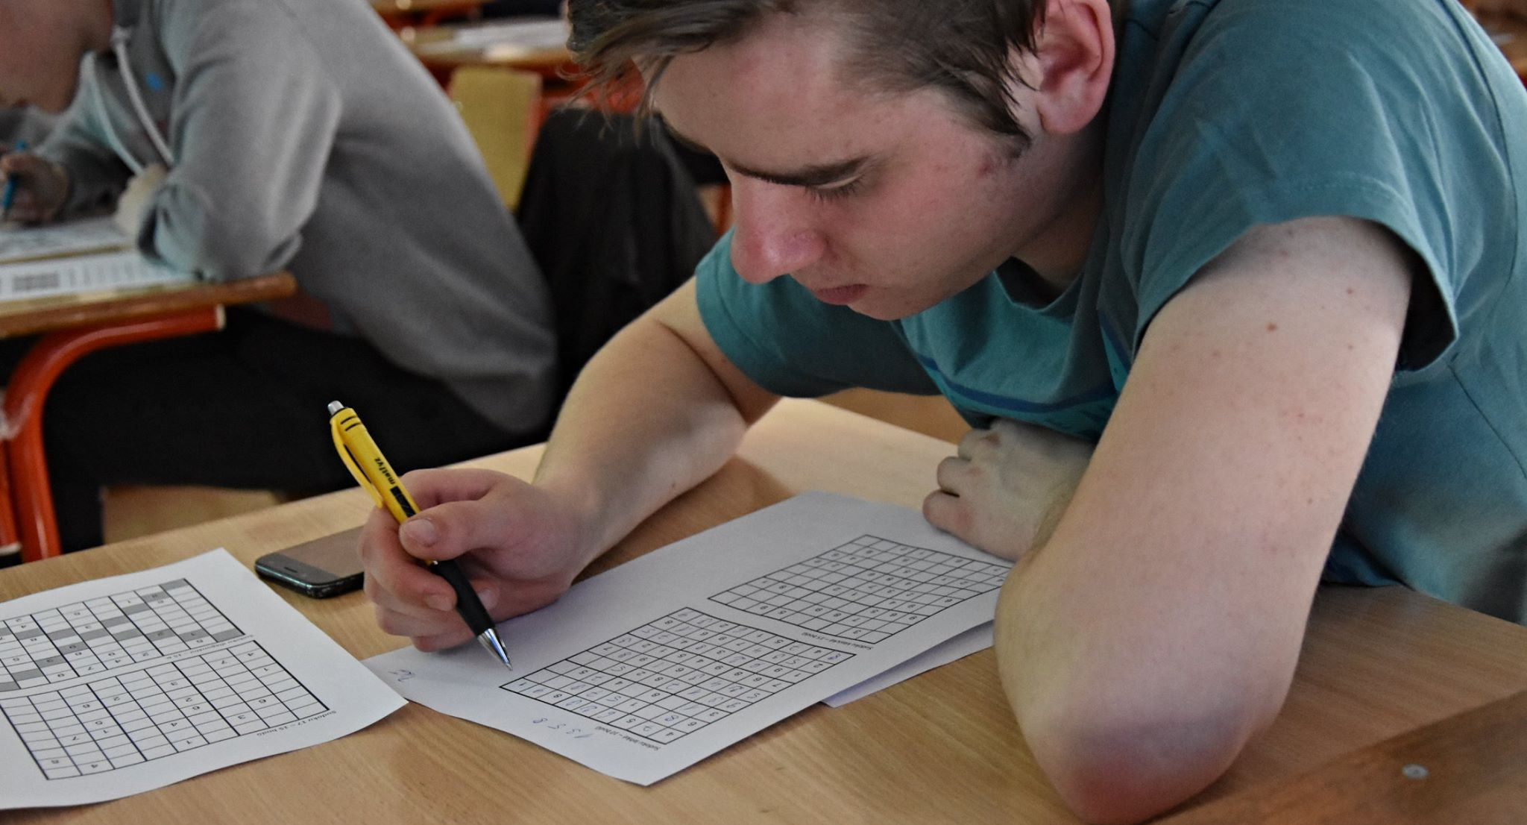
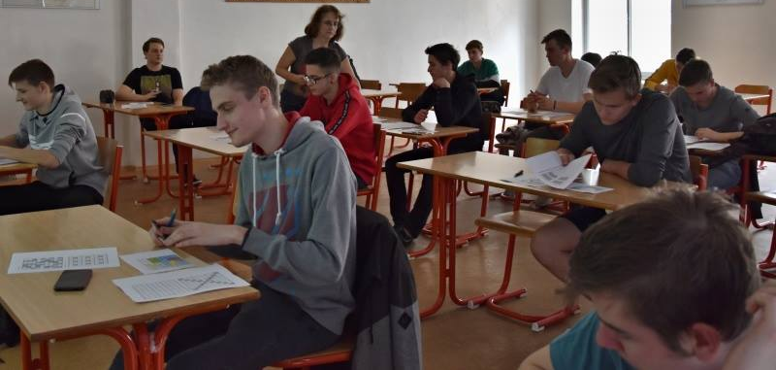

Krajské kolo Praha: 30.4.2019
Z naší školy soutěžilo 3 člené družstvo složené:
Jakub Šimsa, Radana Budzanovská, David Martinec (DL2)
Obsadili 1. místo – postoupili do celorepublikové soutěže
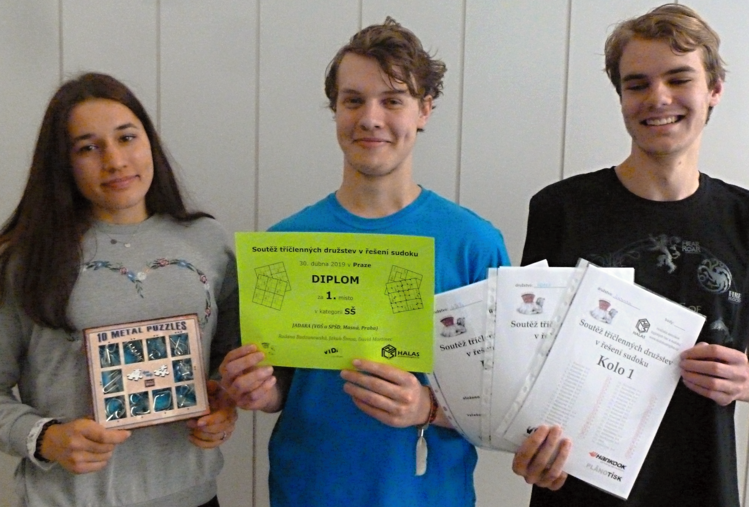
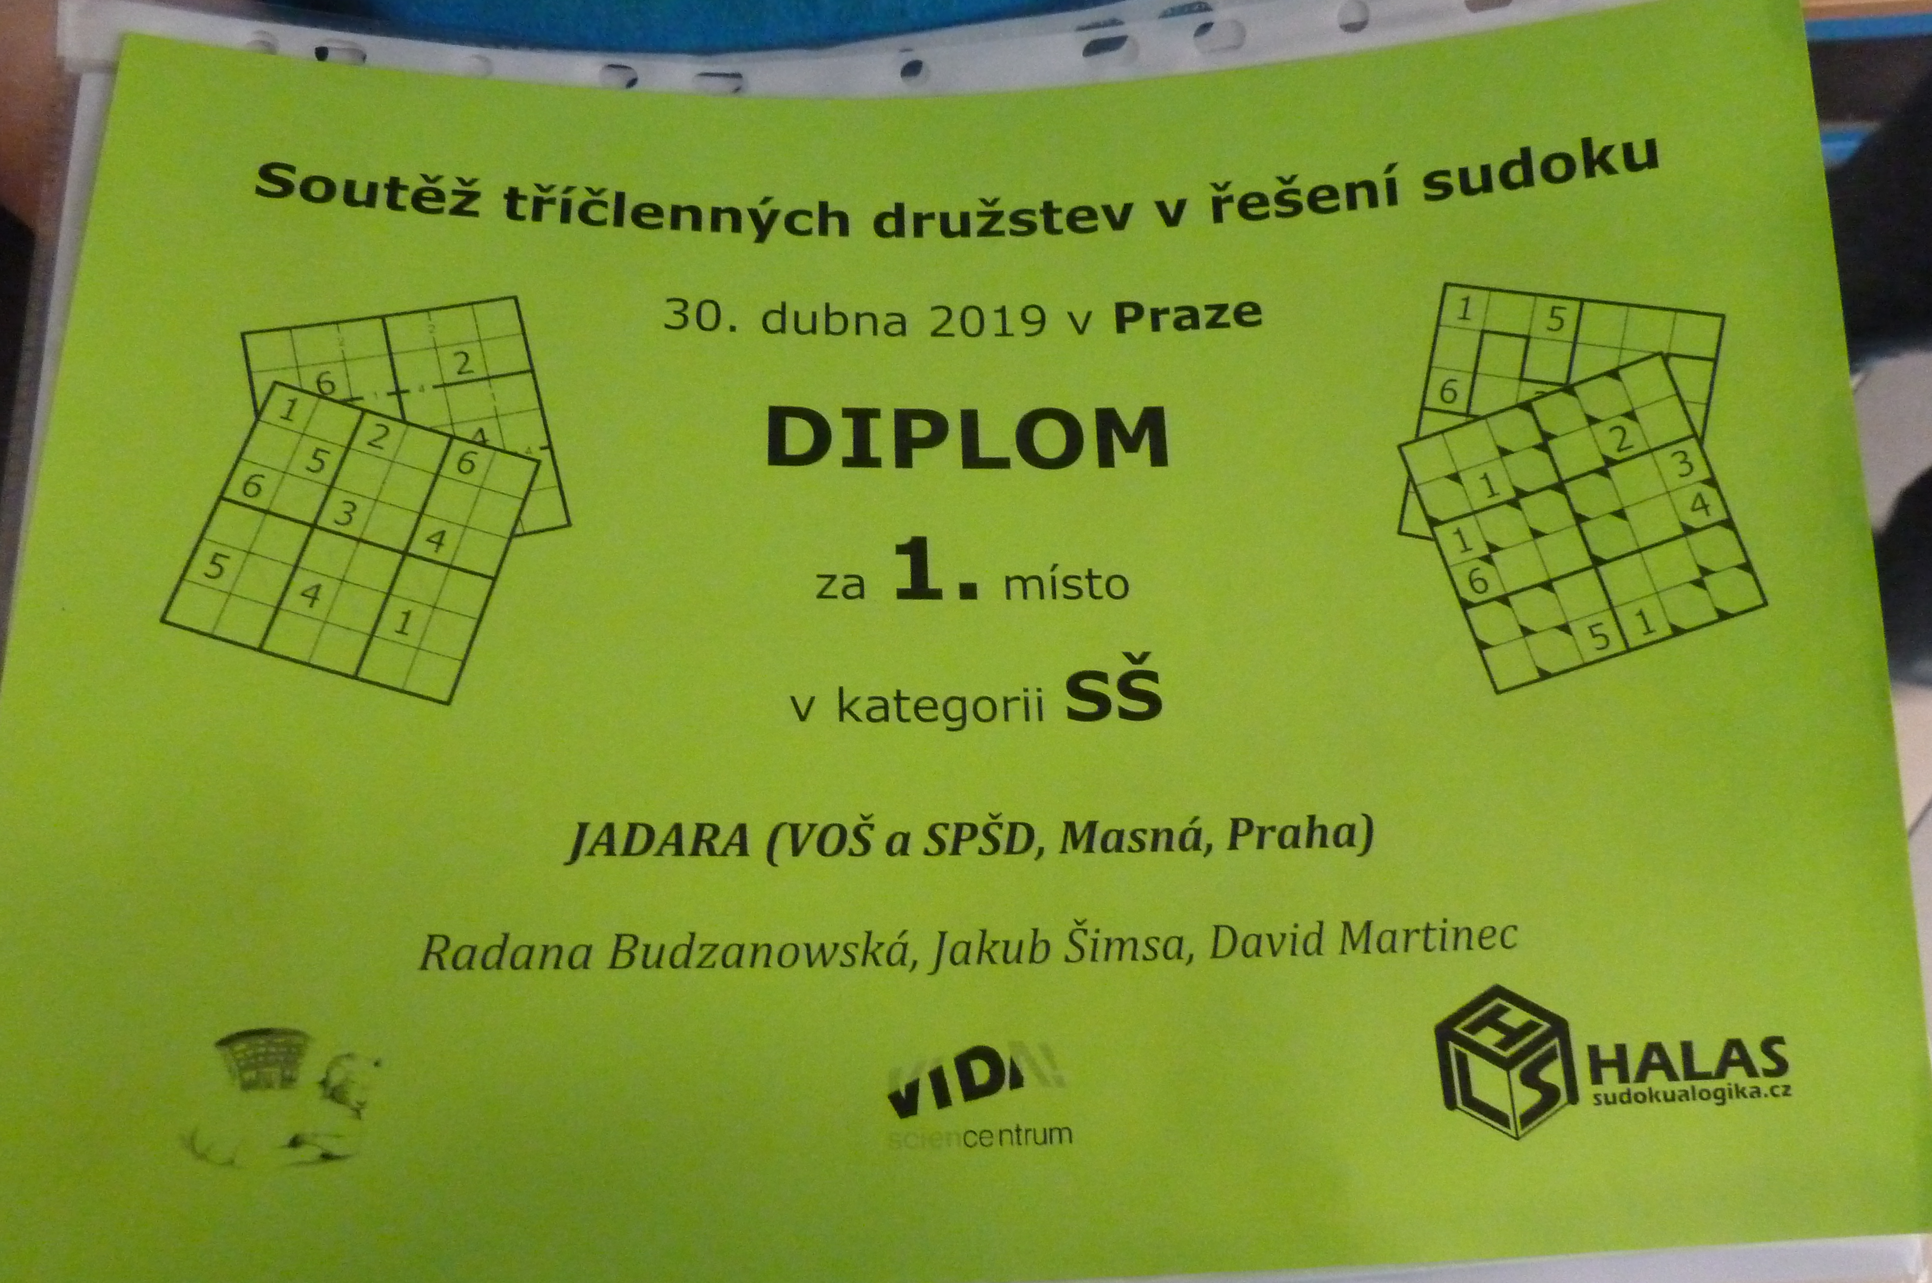
Celorepublikové soutěže 4.5.2019 do Brna
Třetí ročník celostátního finále soutěže tříčlenných družstev v řešení sudoku je letošním vrcholem naší aktivity na poli soutěži pro školy. Naplňujeme tím to, po čem úspěšní z našich regionálních kol v minulosti volali, dáváme možnost postupu a přímého srovnání v jedné vrcholné soutěži.
Celkem postoupilo v kategorii ZŠ: 17 škol a kategorii SŠ: 13 škol (30 družstev)
Naše škola vyslala družstvo v sestavě: obsadila – 21. místo
Jakub Šimsa (DM4),
Radana Budzanovská (DŽ2),
David Martinec (DL2)
